
МОУ Юрьевская основная общеобразовательная школа
Островский район Костромская область

Экскурсовод: ученица 4 класса Абрамова Аня
Руководитель: учитель истории
Добрякова Наталья Владимировна

с. Юрьево
2010г.

Нет в России ни дома, ни хаты,
Где б не глянул на вас со стены
Молодыми глазами солдата
Окрыляющий подвиг войны.

Введение
С болью и гневом встретили жители Островского района Костромской области (тогда Семёновского) известие о нападении фашистской Германии на Советский Союз. В первые же дни войны островчане единодушно заявили о своей готовности встать на защиту Родины. Всего район отправил на борьбу с немецко-фашистскими захватчиками 7800 человек. Среди них и жители села Юрьево и посёлка Красная Поляна.
В годы войны погибло свыше 25 миллионов человек. Это значит, каждый восьмой житель нашей страны пал смертью храбрых. Среди наших односельчан (из Юрьева и Красной Поляны) не вернулись с полей сражений 182 человека. Среди них погибло 90 человек. Пропали без вести 78 человек. Умерли от ран 12 человек. Погибло в концлагерях - 1 человек, в плену - 1 человек.
В своей творческой работе я хочу рассказать о своих земляках, которые самоотверженно трудились в тылу – женщины, старики, дети. Они заменили, ушедших на фронт мужей и сыновей, отцов и братьев, трудясь на полях и фермах, фабриках и заводах, рыли окопы, шили одежду для фронтовиков.
Цели и задачи:
1. Обогащение представлений о конкретных событиях и роли моих земляков в разгроме фашистской Германии
2. Побуждение к самостоятельной творческой деятельности по развитию общей культуры и исторических знаний, осознания социально значимых ценностей.
3. Формирование и развитие гражданственности и патриотизма.

При выполнении работы использовала:
1.Учебное пособие «История Костромского края XX в»;
2.Сборник документов «Кострома–фронту»;
3.Архивные данные Островского района Костромской области по Островскому району и по Юрьевскому сельскому поселению;
4.Статьи из местной периодической печати;
5.Воспоминания участников событий в годы Великой Отечественной войны.

«Трудовой подвиг земляков в годы Великой Отечественной войны»
С первых же дней войны под руководством партийных и советских органов народное хозяйство стало перестраиваться на военный лад. Промышленность края столкнулась с огромными трудностями. Не хватало кадров, сырья, топлива. К станкам, вместо ушедших на фронт мужчин, вставали женщины, домохозяйки, пенсионеры, подростки. Развернулось соревнование под лозунгом: «Все для фронта! Все для победы над врагом!» (См. приложение №1)
В Костроме и райцентрах на обувных и швейных фабриках, в промкомбинатах, артелях, мастерских выпускали для армии кожаную и валяную обувь, шили обмундирование, белье, полушубки, шапки, маскировочные халаты, комбинезоны, шлемы, рукавицы, вещевые мешки. В райпромкомбинатах делали заготовки к ружейным прикладам, повозки военного назначения, зарядные ящики, лыжи, котелки, лопаты и другой инструмент. В годы войны на фабрике Красная Поляна Юрьевского сельского поселения нашего района выпускали электрокартон, который нужен был для самолетов, танков. Фабрика работала для фронта.
Тысячи рабочих, колхозников, служащих, домохозяек из Костромы и районов области были мобилизованы на трудовой фронт. Испытывая огромные лишения, подвергаясь налетам вражеской авиации, они строили оборонительные сооружения под Москвой, Ленинградом, Ярославлем, Рыбинском, в Калининской области и других местах.
Моя бабушка, Володина (Дмитриева) Галина Арсеньевна, со своими сверстниками рыли оборонительные окопы под Наволоками (Ивановская область). Заготовляли дрова и торф для железнодорожного и автомобильного транспорта, электростанций, предприятий, госпиталей, школ, жилых домов мои земляки: Бычкова Клавдия Ивановна, Фомичева Валентина Филимоновна, Сесина Анна Васильевна. (См. приложение №2)
В селе и поселке осталось, в основном, женское население, старики и дети. Они заменили ушедших на фронт мужей и сыновей, отцов и братьев, трудясь на полях и фермах, на фабрике. Оборвались мечты и надежды многих молодых людей. Большую помощь колхозам оказывали взрослевшие не по годам в суровую военную пору подростки и школьники. Из года в год увеличивали колхозы области сдачу государству зерна, картофеля, овощей, льнопродукции, мяса, молока.
За самоотверженный труд на заводах и фабриках, на транспорте, в леспромхозах, колхозах, совхозах, на ниве просвещения и культуры, в здравоохранении тысячи костромичей были удостоены высоких наград. Только медалью «За доблестный труд в Великой Отечественной войне 1941-1945 гг.» награждены более ста человек села Юрьево и п. Красная Поляна. Среди них и выше названные земляки.
Широкий размах среди населения получило движение по сбору и изготовлению теплых вещей для воинов. Трудящиеся нашего района, стремясь максимально помочь Красной Армии, с первых месяцев войны отчисляли однодневный заработок в фонд обороны. На призыв партии и правительства организовать всестороннюю помощь Красной Армии делом отвечали рабочие, колхозники, служащие. В газете «Колхозник» Островского района Костромской области появилась специальная рубрика «В фонд обороны страны». В номере за 3 августа 1941года сообщалось, что только в течение двух дней жители района отчислили в фонд обороны 28 221 рубль, передали 5 569 литров молока, десять килограммов масла, 14 460 штук яиц, 325 килограммов шерсти, множество других продуктов и различных вещей.
Начиная с осени 1941 года, был организован сбор подарков для советских воинов – теплой одежды и обуви. В колхозах, на предприятиях были организованы комиссии по сбору теплых вещей для Красной Армии. Была создана и районная комиссия.
Газета «Колхозник» под призывом «Пошлем в подарок теплые вещи фронтовикам» помещала в те дни многочисленные письма, заметки о проявленном массовом патриотизме населения. За пять месяцев первого года войны островчанами было собрано почти полторы тонны шерсти, 2 322 овчины, 107 полушубков, 759 пар валенок, почти 500 шапок и множество теплых вещей. Собрано деньгами на приобретение теплых вещей 11 373 рубля. Все это согревало фронтовиков в прямом и переносном смысле. В тылу о них помнили, ждали с победой и ничего для нее не жалели.
Председатель районной комиссии по сбору теплых вещей, секретарь райкома партии М. Капустин писал в газете «Колхозник 7 ноября 1942 г.: «Мать и жена, сестра и подруга воина – все они с одинаковой любовью и заботой прядут шерсть, вечерами вяжут носки, варежки, шьют полушубки, шапки, теплое белье. Они стараются для тех, кто защищает Родину. Это их руки, руки женщин и девушек, за короткий срок связали фронтовикам 238 пар варежек, 533 пары шерстяных носков, сшили 184 полушубка, 148 пар теплого белья…» (См. приложение №3)
В газете «Колхозник» 17 января 1943 года было помещено письмо колхозников Юрьевского сельсовета Верховному Главнокомандующему, в котором сообщалось, что они решили ознаменовать 25-летие Красной Армии отчислением средств из своих сбережений на боевые самолеты. Было собрано и внесено в Госбанк 180 тыс. рублей. «Пусть самолеты, построенные на наши сбережения, обрушат смертельные удары на головы немецких оккупантов», - писали они в письме. Островчане из своих трудовых сбережений отдали на строительство танков и самолетов свыше 2 млн. рублей. (См. приложение №4)
Изученные мною архивные документы хранят многие свидетельства народного патриотизма, государственной мудрости простых людей, проявленные ими в сборе средств на вооружение и теплых вещей для воинов.
Положительно повлияло на усиление помощи фронту, на всю жизнь края образование в августе 1944 г. Костромской области. Произошло воссоединение районов, ранее входивших в Костромскую губернию и имевших много общего в своем историческом развитии.
Массовый героизм воинов, всенародная помощь армии, единство фронта и тыла, вера в победу, надежда на лучшую мирную жизнь — все это и обеспечило, в конечном счете, разгром коварного и сильного противника.

Приложение №1
Из информации Костромского горкома ВКП(б) в Ярославский обком ВКП(б) о перестройке работы городской партийной организации в условиях военного времени:
«26 июля 1941 г.
Вся партийно-массовая работа в городе подчинена задачам войны, обеспечения победы над врагом, мобилизации всего населения на выполнение поставленной задачи - все подчинить интересам фронта.
<...>Собрания прошли активно, рабочие и служащие, выступая в прениях, брали на себя обязательство трудиться в тылу, чтобы помочь нашей доблестной Красной Армии уничтожить зарвавшегося стервятника — наглый фашизм. Многие рабочие и служащие вносили предложения — отрабатывать один день в месяц до окончания войны в пользу обороны страны...
Перестроил свою работу на военный лад комсомол города... Сотни комсомольцев ушли на фронт и борются против врага на передовых позициях, защищают свою Родину... Оставшиеся на предприятиях юноши и девушки со всей энергией борются за каждый лишний килограмм сработанной пряжи, метр ткани, металлисты борются за лишнюю деталь и все это для фронта, для победоносного шествия нашей Красной Армии...
Свыше трех тысяч человек пионеров и школьников работают на колхозных полях, помогая колхозникам в прополке и уборке сенокоса, 61 человек ребят старших классов работали в колхозах на лошадях, свыше двух тысяч пионеров и школьников работали и работают по сбору металлолома... Прекрасные образцы показали пионеры и школьники в количестве 25 чел. по выгрузке из баржи для фанерного завода кирпича».

Приложение №2
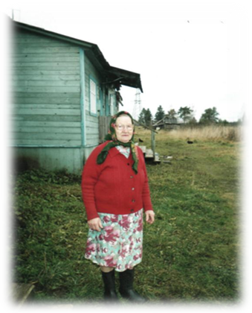Сесина А. В.  В 1947 году награждена медалью «За доблестный труд в годы ВОВ» | 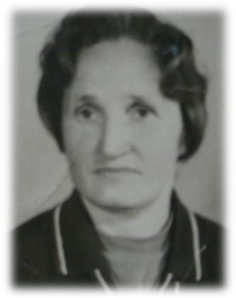Фомичева В. Ф.  На лесозаготовках вручную пилила по 7,5 куб. метров дров в день. Награждена медалью «За доблестный труд в годы ВОВ» | 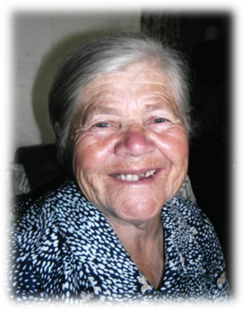Белушкина Т. А  В 1942 году по комсомольской путевке была направлена на военный завод в г. Владимир, а затем в Ульяновск. Награждена медалью «За доблестный труд в годы ВОВ»
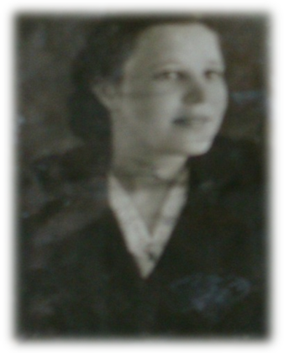Белова В. Г.  В 1943 году была мобилизована на военный завод им. Дектярева в г. Киров. Работала до конца войны.. Награждена медалью «За доблестный труд в годы ВОВ» | 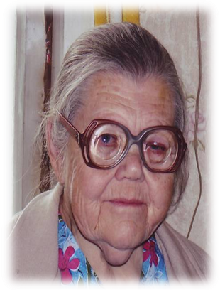Володина Г. А.  рыла оборонительные окопы под Наволоками. В 1947 году награждена медалью «За доблестный труд в годы ВОВ»  Перед войной работала секретарем комсомольской организации. | 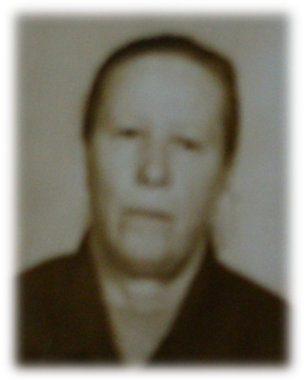Юрлова Л. Н.  В годы войны работала почтальоном, не раз приходилось вручать извещения о гибели родных и близких.
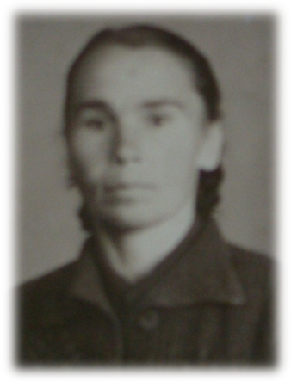  Цветкова А. М.  В годы войны работала на Краснополянской картонной фабрике | 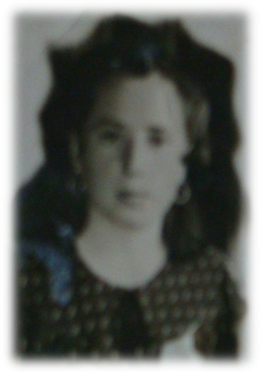  Смирнова А. Ф.  В годы войны работала на Краснополянской картонной фабрике | 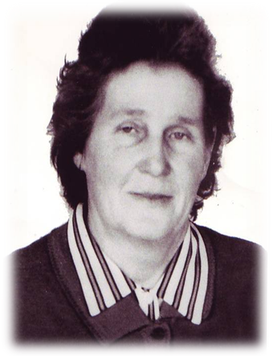  Смирнова В. С.  В годы войны работала учителем в Юрьевской школе. Вдова.
ДЕТИ ВОЙНЫ
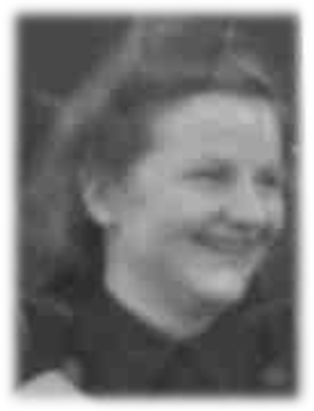Чернышова Т. А.  В годы войны работала на Краснополянской картонной фабрике | 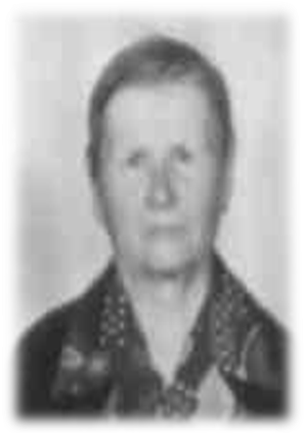Бурдина В. И.  В годы войны работала  в колхозе им. Л. М. Кагановича Юрьевского поселения Островского района | 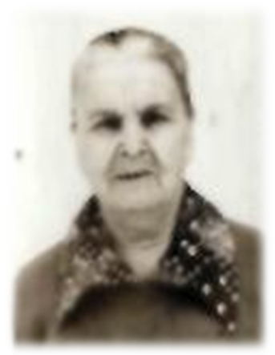Лебедева К. Ф.  В годы войны работала в колхозе им. Л. М. Кагановича Юрьевского поселения Островского района

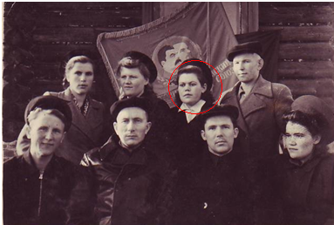 | Игодовский райком комсомола 50-е годы.  Галина Арсеньевна была инструктором райкома комсомола.
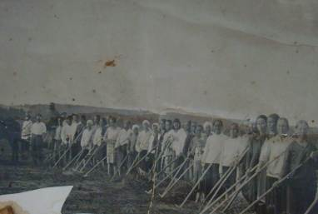 | На сенокосе.  Колхоз им. Л. М. Кагановича  1942 год.
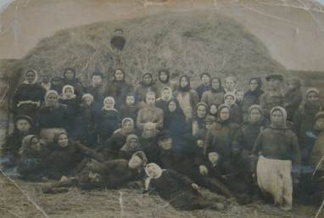 | На сенокосе.  Колхоз им. Л. М. Кагановича  1942 год.
Приложение № 3
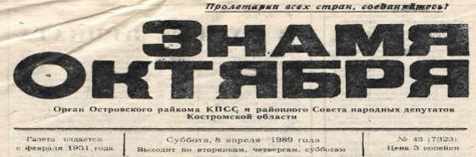
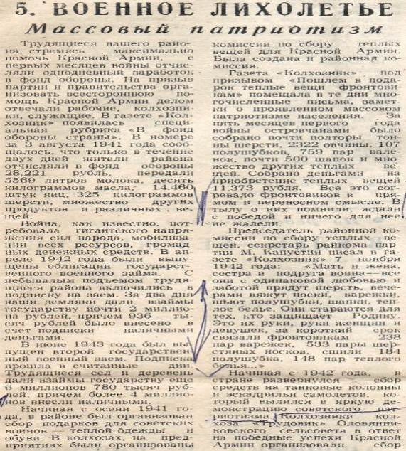
Приложение №4
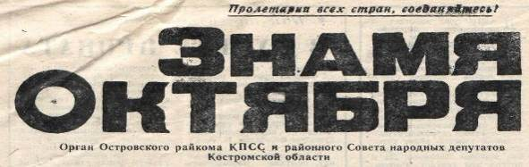
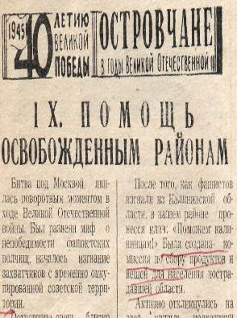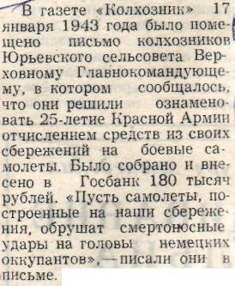

Сборник архивных документов «Кострома–фронту». – Ярославль. 1975г.
Из воспоминаний участников событий Великой Отечественной войны
В. Чижов. Военное лихолетье. Массовый патриотизм.//Знамя октября. – 1989 г. – № 43. – С. 4.
В. Чижов. Помощь освобожденным районам//Знамя октября. – 1985 г. – С. 2.

